Министерство образования Республики Беларусь

БЕЛОРУССКИЙ ГОСУДАРСТВЕННЫЙ УНИВЕРСИТЕТ

ИНФОРМАТИКИ И РАДИОЭЛЕКТРОНИКИ

Кафедра микро- и наноэлектроники

**Лабораторная работа №8**

**«Алгоритмы вычисления производных и интегралов»**

**Вариант 1**

|  |  |
| --- | --- |
| Выполнил: | студент группы 142701  Ахремчик Никита Андреевич |
| Проверил: |  |

Минск 2022

**Задачи:** изучить численные алгоритмы нахождения значений про- изводных и интегралов.

**Индивидуальное задание**

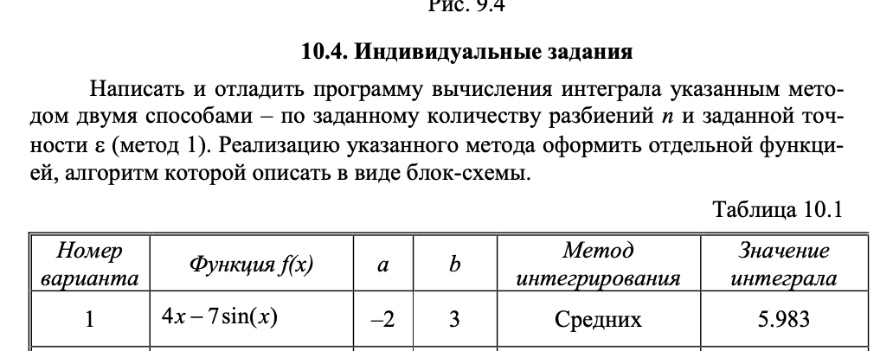

Текст программы:

#**include** <iostream>

#**include** <math.h>

#**include** <stdlib.h>

#**include** <stdio.h>

#**define** eps 1e-3

**double** **const** A=-2;

**double** **const** B=3;

**typedef** **double** (*pointFunc)(**double**);

**double** **f**(**double** x){

**return** 4*x-7*sin(x);

}

**double** **M_middleRectangle**(pointFunc F, **int** n){

**double** Res=0;

**double** h=(B-A)/n;

**for**(**double** x=A+h/2; x<=B; x+=h) Res+=(*F)(x);

**return** Res*h;

}

**int** **main**(){

**int** n, i, k;;

**double** delta = 5.0, I1, I2, h, g, integral;

**bool** flag=false;

**while**(!flag){

printf("Введите количество точек разбиения: ");

scanf("%d",&n);

**int** var;

printf("1-считаем\n2-считаем с точностью\n3-выход\nзначение: ");

scanf("%d", &var);

**switch**(var){

**case** 1:{

std::cout << M_middleRectangle(f, n) << std::endl;

**break**;

}

**case** 2:{

**while**(fabs(delta) > eps){

I1 = 0;

I2 = 0;

h = (B - A)/n;

**for**(i = 1; i <= n; i++)

I1 += h*f(A + h*(i - 0.5));

g = (B - A)/(2*n);

**for**(k = 1; k <= 2*n; k++)

I2 += g*f(A + g*(k - 0.5));

delta = I2 - I1;

n *= 2;

integral = I2;

}

std::cout << integral << std::endl;

**break**;

}

**case** 3:{

flag=true;

**break**;

}

}

}

**return** 0;

}

**Результат вывода программы:**

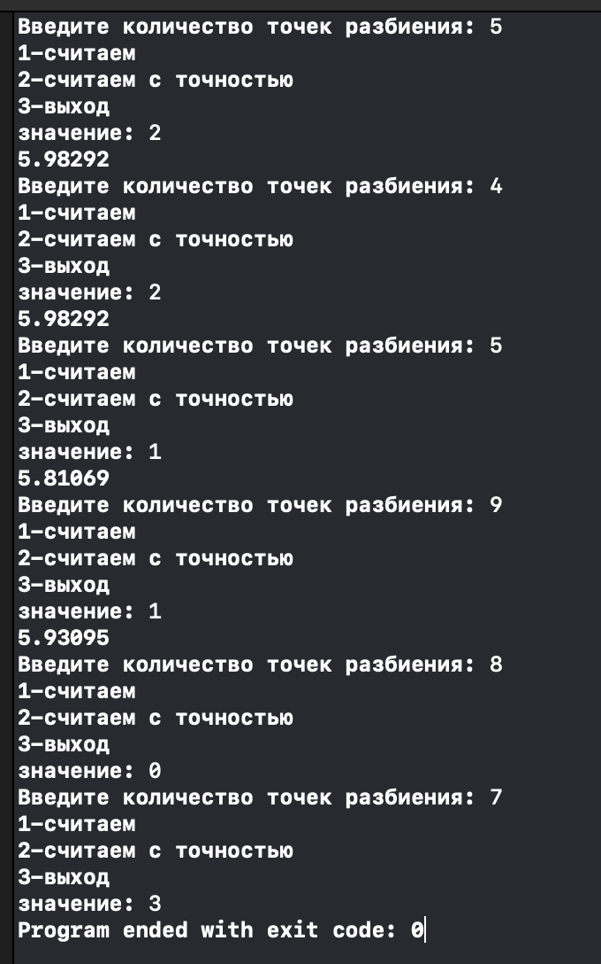

**Выводы:** Проведя данную лабораторную работу, я научился работать с использованием вычислением определенных интегралов в С++. Также закрепил знания по прошлым темам.